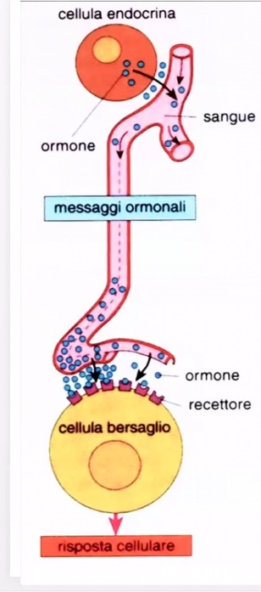**GHIANDOLE ENDOCRINE**

Le ghiandole endocrine sono costituite **solo da elementi cellulari secernenti e non di rivestimento**. Esse **non possiedono un dotto escretore**, infatti riversano il loro prodotto di secrezione (chiamato sempre **ormone**, indipendentemente dalla composizione biochimica o chimica di tale secreto) direttamente nel circolo ematico (all’interno dei capillari sanguigni).   
Queste ghiandole sono **abbondantemente irrorate dal sangue** (sono a diretto contatto con i vasi sanguigni); bisogna precisare, però, che la cellula si sviluppa in un contesto connettivale dove era già presente la vascolarizzazione (non è che le cellule della ghiandola, di natura epiteliale, sono direttamente vascolarizzate -si tratta di un processo di diffusione-).

Il sangue veicola gli ormoni verso gli **organi bersaglio**, che presentano sulla superficie delle loro cellule delle proteine (**recettori**), in grado di legarsi agli ormoni.

**TIPOLOGIE DI ORMONI SECRETI:**

In base alla **composizione chimica** si dividono in:

* **Proteici** o glicoproteici, come insulina e glucagone (prodotti dal pancreas) e prolattina (prodotta dall’adenoipofisi);
* **Amminoacidici**, come l’adrenalina (prodotta dalla midollare del surrene) e la tiroxina (prodotta dalla tiroide);
* **Steroidei** e derivati da acidi grassi, come gli estrogeni (prodotti dai follicoli) e il testosterone (prodotto dalle cellule di Leydig).

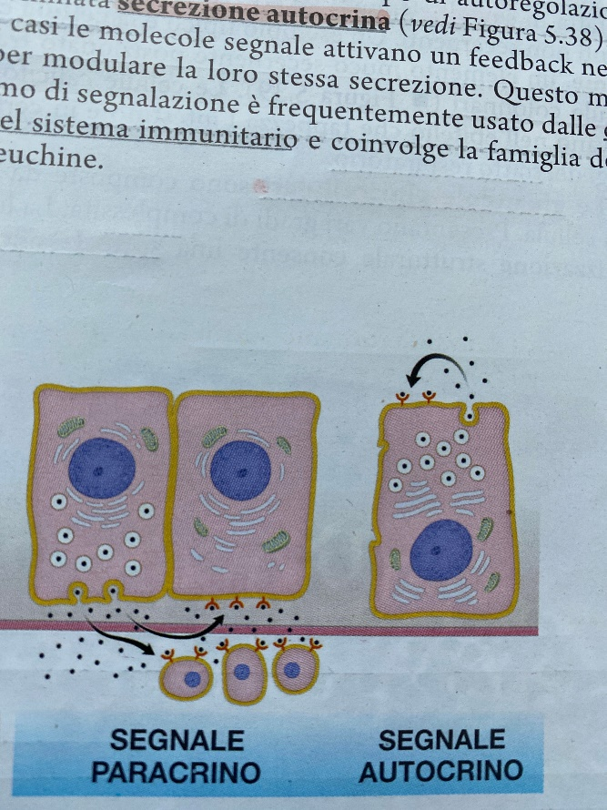**MODALITÁ DI SECREZIONE:**

La secrezione delle ghiandole endocrine può anche essere:

* 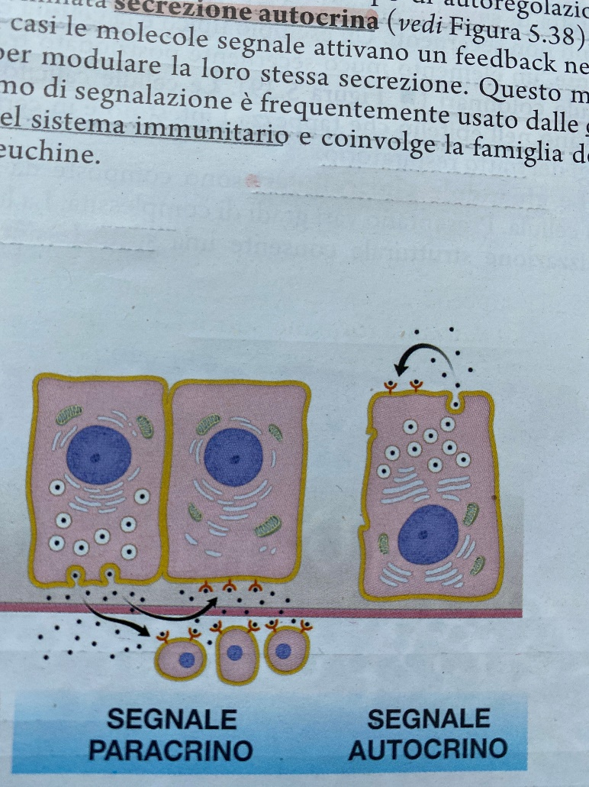**PARACRINA:**l’ormone non entra nel circolo ematico, ma viene **rilasciato in prossimità della cellula che lo ha prodotto**. Il suddetto ormone raggiunge le altre cellule dello stesso tessuto diffondendosi attraverso il tessuto connettivo (che, essendo un tessuto lasso, riesce a diffondere con facilità le macromolecole).  
  Con questo meccanismo, la ghiandola svolge una **attività regolatoria su cellule molto vicine**.
* **AUTOCRINA:**  
  l’ormone non entra nel circolo ematico, ma si lega a specifici recettori presenti sulla stessa cellula che l’ha prodotto (→ le ghiandole autocrine presentano dei recettori sulla loro superficie che captano gli ormoni che loro stesse producono).   
  Con questo meccanismo, **la ghiandola si autoregola**.

**MORFOLOGIA DELLA GHIANDOLA:**

* **CORDONI SOLIDI (o nidi cellulari):**Le cellule sono disposte a stretto contatto le une alle altre, formando delle lamine, dei cordoni.

Nei preparati istologici di entrambe le strutture si osservano delle “scollature” del tessuto tra le cellule secernenti. In realtà questi spazi corrispondono ai capillari che intercorrono tra le cellule.

I *cordoni solidi* sono file di cellule secernenti che si dispongono in maniera rettilinea, talvolta parallelamente tra di loro (immagini ***R*** e ***S***), in altri contesti possono formare dei ***cordoni anastomotici*** (si tratta di strutture con biforcazioni, più reticolari, dove i cordoni sono legati anche trasversalmente -*anastomosi* = diramazioni formate da una lamina-).   
Quando i cordoni solidi si dispongono in maniera più concentrica, formando strutture più glomerulari, si parla di *nidi cellulari* (immagine ***S***). [in realtà si possono chiamare entrambi “cordoni solidi”, senza fare distinzioni]  
  
*Ghiandola surrenale - porzione corticale (basso ingrandimento):*

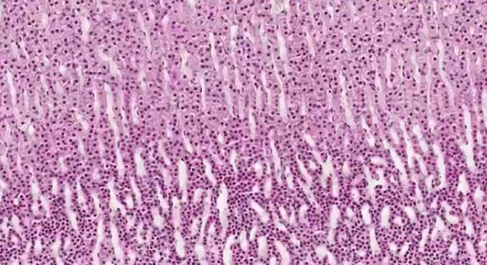

**R**

*Si osserva la struttura a cordoni solidi. Nella parte inferiore del preparato, avvicinandosi alla porzione midollare della ghiandola, si osserva la disposizione cellulare in cordoni anastomotici (si osserva come i cordoni si dispongano in maniera più irregolare).  
La parte inferiore di questo preparato appare più colorata rispetto a quella superiore perché nella prima sono presenti cellule più piccole rispetto alla parte più in alto. Infatti, essendo meno voluminose, le cellule della porzione inferiore hanno meno citoplasma che le distanzia le une dalle altre, dunque appaiono più chiaramente i loro nuclei basofili.*

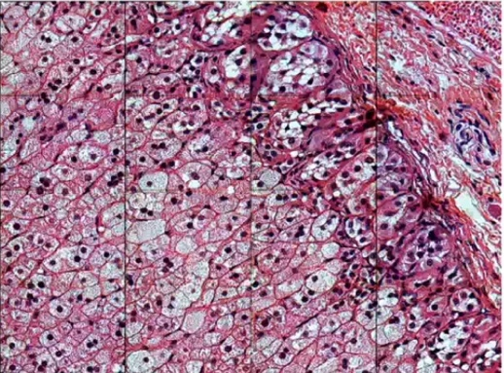

*Tessuto   
connettivo*

*Nido cellulare*

**S**

*Cordoni rettilinei*

*Ghiandola surrenale - porzione corticale (elevato ingrandimento):  
Anche in questo preparato si osserva la struttura a cordoni solidi (verso la parte più interna della ghiandola): le cellule si dispongono in lamine rettilinee.   
Tuttavia, nella porzione più esterna (quella più vicina al tessuto connettivo), si osserva che questi cordoni non si dispongono più in maniera lineare, ma tendono a richiudersi su loro stessi: si organizzano in nidi cellulari.  
Questo cambiamento strutturale delle cellule è anche un indice di un diverso tipo di secrezione (in entrambi i casi, però, i secreti hanno una componente proteica).*

*Isola di Langerhans (pancreas):*

*Aree otticamente vuote (tessuto connettivo)*

*Porzione endocrina*

*Porzione esocrina*

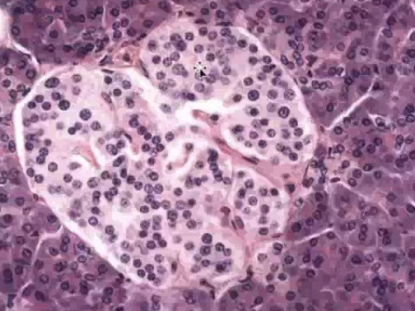

*Capillari ematici*

*Nucleo della cellula della parete vascolare*

*Si osserva sempre una struttura a cordoni solidi (o nidi cellulari), ma si osservano delle* ***aree otticamente vuote*** *(sono gli spazi biancastri, che in realtà in vivo è uno strato di tessuto connettivo) che separano un’area di cordoni di cellule endocrine (l’area centrale più chiara; sono cellule a mutuo contatto tra loro, dunque un epitelio) da un ambiente esocrino (l’area più esterna e più scura; si tratta di adenomeri acinosi a secrezione sierosa).  
Questo è un particolare esempio di ghiandola endocrina (viene chiamata isola/isolotto di Langerhans) che si sviluppa nel contesto di una ghiandola esocrina.  
Si osserva che la porzione di ghiandola endocrina non presenta dei dotti escretori, ma presenta un’intensa ramificazione vascolare (sono le strutture eosinofile colorate di rosa pallido). Infatti, in quell’area sono presenti delle cellule delle pareti vascolari, dal nucleo tipicamente schiacciato.*Immagine che contiene tessuto
*Ghiandole paratiroidee:*

*Si osservano delle strutture a cordoni solidi. Si osserva un’eterogeneità cellulare (lo si piò notare dalle diverse colorazioni che assumono), infatti la ghiandola è composta da due tipi di cellule*

* **FOLLICOLI (o vescicole chiuse) -organizzazione follicolare- :**

L’unica ghiandola che presenta questa struttura è la *tiroide*.

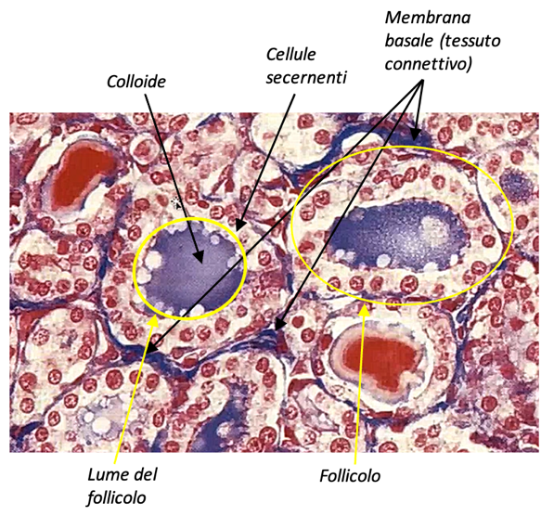Si tratta di **strutture cavitarie** (chiamate *follicoli*) che presentano un **lume**, circondato da cellule di epitelio semplice con funzioni secernenti. Queste cellule riversano il prodotto di secrezione nel lume del follicolo. Qui si trova una sostanza gelatinosa (***colloide***) che rappresenta la forma di accumulo degli ormoni tiroidei.

Ogni follicolo è a contatto con la **membrana basale** (tessuto connettivo all’interno del quale decorrono i vasi sanguigni).  
Le cellule che si dispongono radialmente al lume del follicolo hanno forma variabile. La loro altezza dipende dalla funzione che la cellula svolge in quel momento:

* se la tiroide si trova in una fase secernente, le cellule sono più voluminose (lavorano intensamente) e il lume è ridotto (perché il secreto non è ancora stato riversato nella cavità follicolare);
* se la tiroide non sta secernendo ormoni, la parete follicolare è più sottile.
* **ORGANIZZAZIONE INTERSTIZIALE**:

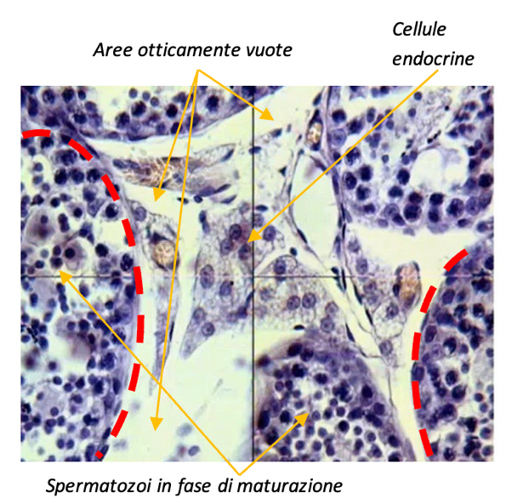queste cellule **non costituiscono organi in toto** (come nei due casi precedenti), ma si trovano localizzate in ambienti di organi la cui funzione non è prettamente una funzione endocrina → Le ghiandole endocrine interstiziali sono piccole masse di cellule a secrezione endocrina **localizzate nel parenchima di organi che non appartengono all’apparato endocrino** e che hanno altre funzionalità.  
Le si osserva tipicamente nell’apparato genitale, perché sono cellule che rilasciano un secreto di natura endocrina, ma hanno un’attività più **paracrina** rispetto ad una attività propriamente endocrina (il loro prodotto di secrezione, infatti, agisce sulle cellule di questi organi, regolandone la funzionalità).   
Ghiandole interstiziali si possono trovare anche all’interno delle ghiandole intestinali.  
 *Tubuli seminiferi (apparato genitale maschile):   
Le strutture a semiluna (tratteggio rosso) sono le pareti dei tubuli seminiferi, costituite da spermatozoi in fase di maturazione.   
Si notano anche delle aree otticamente vuote (quelle biancastra nel preparato), corrispondenti all’ambiente connettivale (alcune delle sue componenti tendono a sciogliersi durante la fissazione e la disidratazione del tessuto, perciò non è possibile vederlo -viene persa grande parte dell’epitelio connettivale-).  
Al di fuori dei tubuli, le cellule organizzate in piccole masse sono di natura endocrina, e il loro prodotto di secrezione (si tratta di ormoni) non viene immesso nel circolo ematico, ma ha un’azione   
stimolante sull’attività delle cellule che si trovano nel tubulo seminifero (rimane localizzato nel contesto del testicolo; infatti l’azione di questi ormoni lavora sui meccanismi di maturazione delle cellule che porteranno alla formazione degli spermatozoi).*   
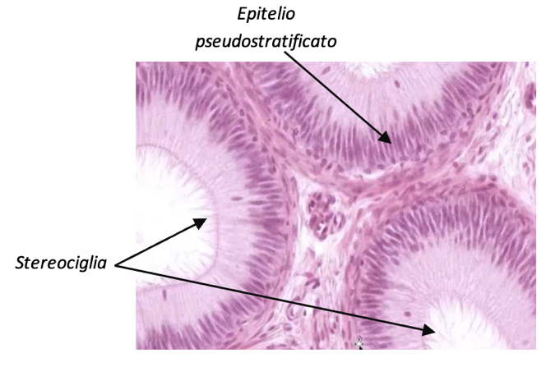  
*Canalicoli dell’epididimo (apparato genitale maschile):  
Sono presenti delle cellule di natura endocrina che rilasceranno il loro secreto all’interno dell’organo stesso.   
Si riconoscono delle cellule dell’epitelio pseudostratificato con delle stereociglia.*

Si osserva la stessa situazione all’interno delle ovaie, dove sono presenti cellule interstiziali di natura endocrina che coadiuvano l’attività dell’ovaio (cioè la produzione di gameti femminili).